Interpolacja Lagrange'a

- Konstrukcja wielomianu interpolującego opiera się na wielomianach L_i
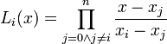

- W jest sumą iloczynów wielomianów L_i i odpowiadającym im wartością y_i, które zerują się w węzłach interpolacji (i-tych)

- wielomiany L_i zerują się we wszystkich punktach j, takich że i != j, a w punkcie i przyjmują wartość y_i

Uwagi do implementacji

Metoda została zaimplementowana w sposób, który ma na celu zminimalizować czas obliczania wartości wielomianu dla poszczególnych punktów. Współczynniki wielomianu interpolacyjnego obliczane są w trakcie inicjalizacji.

Sposób tego wyliczenia opiera się na odpowiednim rozpisaniu wielomianów L_i co pozwala na ich sumowanie do postaci dającej wynikowy wielomian (ze współczynnikami) podanymi w postaci jawnej.

Interpolacja Newtona

- Wielomian interpolujący opiera się o tzw. Różnice skończone, które zadane są rekurencyjną zależnością. Można ją przedstawić w postaci tabeli (poniżej).
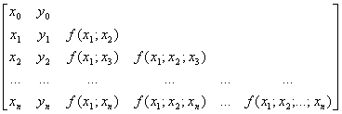

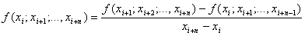

- Jak widać każdy wyraz tego wielomianu jest iloczynem kolejnej różnicy skończonej i wielomianu omega (zarującego się we wszystkich punktach aż do i-tego, z wyłączeniem jednak jego samego).

Uwagi do implementacji

Metoda zaimplementowana jest 'wprost' tzn., najpierw obliczamy tablicę różnic skończonych, a następnie wyliczamy współczynniki wielomianu interpolacyjnego używając obliczonych wartości f(x_i, ..., x_i+k) oraz wielomianu omega (definicja powyżej), który stopniowo mnożymy przez jednomiany postaci x – x_i, uzyskując kolejno w_0, w_1 itd.

Uwagi co do implementacji funkcji ewaulującej wielomiany interpolacyjne w zadanych punktach

Funkcja eval została w przypadku obu algorytmów, zaimpelementowana z użyciem algorytmu Hornera, który pozwala zminimalizować liczbę operacji.
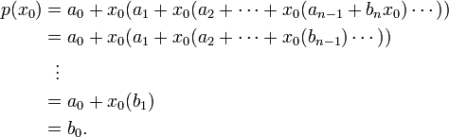

Porównanie własnych metod z biblioteką GSL

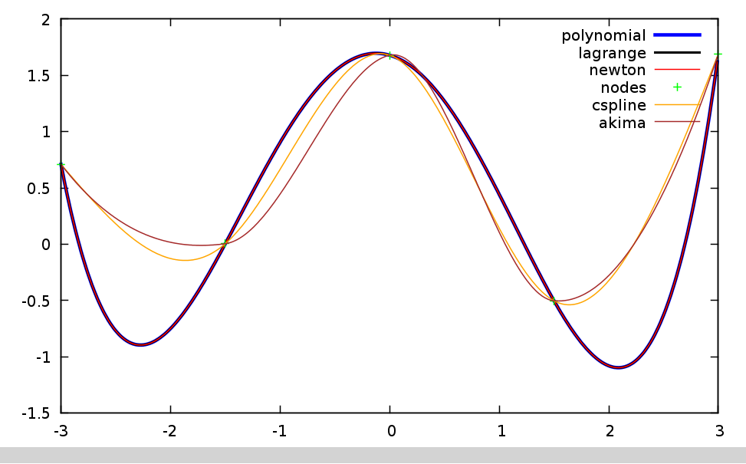

- Wykresy Lagrange'a, Newtona i GSL'owego polynomial pokrywają się
- Widać, że spline'y są bardziej gładkie
- Interpolacja Akima wydaje się być jeszcze troszeczkę gładsza niż spline'y

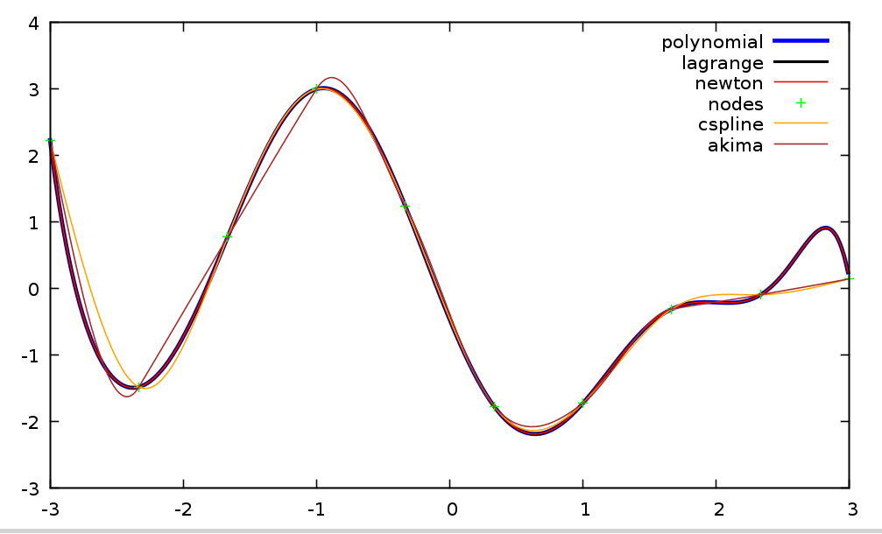

- Przy 10 węzłach widać już znaczą przewagę interpolacji spline'ami
- Mimo, iż te konkretne dane są dość 'przyjazne' dla interpolacji wielomianowej, widać wyraźne objawy Efektu Rungego (prawy kraniec wykresu).
- Zgodnie z oczekiwaniami wykresy Newtona, Lagrange'a i GSL Polynomial pokrywają się.

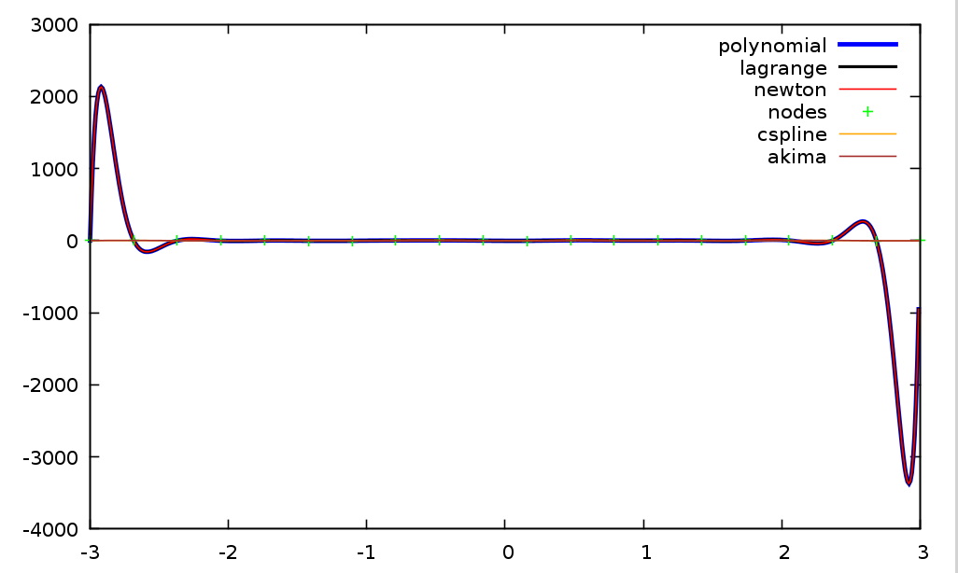
- Przy 20 węzłach rozmieszczonych blisko osi OX widać w całej okazałości działanie Efektu Rungego.

Pomiary czasu

- GSL cspline inicjalizacja zajęła średnio 42.66 usec
Odchylenie standardowe 2.32 usec
- GSL cspline ewaluacja zajęła średnio 113.00 usec
Odchylenie standardowe 11.14 usec

- GSL akima inicjalizacja zajęła średnio 39.78 usec
Odchylenie standardowe 1.55 usec
- GSL akima ewaluacja zajęła średnio 121.10 usec
Odchylenie standardowe 12.49 usec

- Moja metoda Lagrange'a inicjalizacja zajęła średnio 155.20 usec
Odchylenie standardowe 1.15 usec
- Moja metoda Lagrange'a ewaluacja zajęła średnio 251.02 usec
Odchylenie standardowe 2.88 usec

- Moja metoda Newton'a inicjalizacja zajęła średnio 178.40 usec
Odchylenie standardowe 12.03 usec
- Moja metoda Newton'a ewaluacja zajęła średnio 321.12 usec
Odchylenie standardowe 35.28 usec

- GSL polynomial inicjalizacja zajęła średnio 31.00 usec
Odchylenie standardowe 1.71 usec
- GSL polynomial ewaluacja zajęła średnio 190.33 usec
Odchylenie standardowe 16.31 usec

Wnioski

- Na powyższych screenach można zaobserwować dlaczego interpolacja wielomianowa nie jest dobrym pomysłem przy większej liczbie punktów. Interpolacja spline'ami daje w takich sytuacjach o wiele lepsze wyniki.
- Moje własne implementacje interpolacji wielomianowej nie odbiegają znacząco wydajnością od tych GSL'owych, dla małej ilości punktów.
- Przedstawione powyżej czasy wykonania są tak małe, że znaczący na nie wpływ ma aktualny stan komputera (np. Chwilowe obciążenie procesora), należy więc traktować je z dużą dozą ostrożności.

Algorytmy interpolacji w grafice komputerowej



1. Nearest neighbour
Zastępuje każdy piksel dziewięcioma pikselami o tym samym kolorze (przy powiększeniu 3x).
Jest to najprostszy i najszybszy sposób, nadaje się do przetwarzania w czasie rzeczywistym.

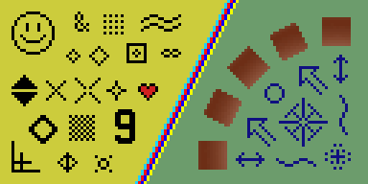

2. Scale3x
Implementacja algorytmu EPX. Wykorzystuje wartości sąsiadów piksela źródłowego do określenia kolorów pikseli (niewęzłowych) w obrazie wyjściowym.

A --\ 1 2
C P B --/ 3 4
D

1=P; 2=P; 3=P; 4=P;
IF C==A AND C!=D AND A!=B => 1=A
IF A==B AND A!=C AND B!=D => 2=B
IF B==D AND B!=A AND D!=C => 4=D
IF D==C AND D!=B AND C!=A => 3=C

P – piksel węzła;
A, B, C, D – piksele sąsiednie do aktualnie rozpatrywanego P; położone względem P jak powyżej

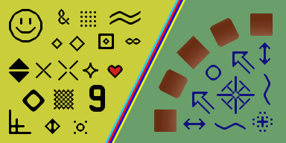

- Kwantyzacja obrazów.

Jedną z technik stosowanych przy kompresji obrazów jest ograniczenie liczby kolorów do ustalonej palety, implementowanej jako tablica. Dzięki temu zabiegowi pojedynczy piksel nie zajmuje już trzech bajtów (po jednym na składowe R, G i B). Zamiast tego jest on reprezentowany przez indeks do wspomnianej już palety. Indeks taki, w zależności od wielkości palety, zajmuje dużo mniej. Dla przykładu, dla palety 16-kolorowej będą to 4 bity, dla 256 kolorów 1 bajt, a dla 65536 kolorów 2 bajty.
Jedną ze składowych procesu kompresji jest kwantyzacja, czyli dobieranie koloru z palety dla każdego piksela z przetwarzanego obrazu. Dla zachowania możliwie najmniejszego odstępstwa od oryginału niezwykle ważne jest, by dobrany kolor był możliwie zbliżony do pierwowzoru. Jako miarę podobieństwa często przyjmuje się odległość euklidesową pomiędzy kolorem oryginalnym a kolorem z palety, w trójwymiarowej przestrzeni RGB. Oprócz precyzji istotna jest też szybkość kwantyzacji. Pojedynczy obraz może liczyć nawet kilkanaście milionów pikseli, a obrazów do przetworzenia mogą być dziesiątki, setki, a nawet tysiące.

